Natürliche Deko mit bunten Blüten vertreibt das Wintergrau
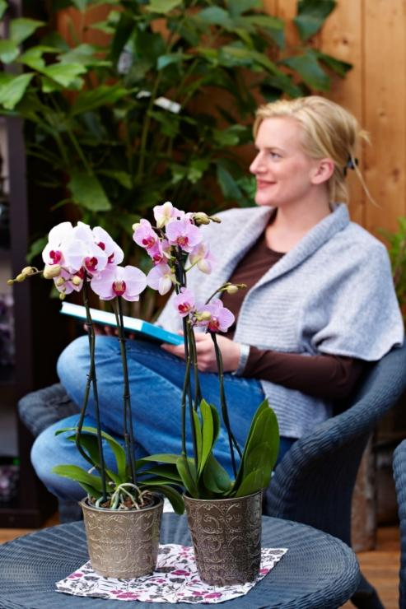
(GMH/BVE) Dem Winter ein Schnippchen schlagen: Während draußen grauer Winter herrscht, stehen die Tische in den regionalen Gärtnereien bereits in voller Blüte. Ob Flammendes Käthchen, Schmetterlingsorchideen oder Azaleen – viele winterblühende Topfpflanzen stammen aus nachhaltiger, heimischer Produktion. Sie bringen nicht nur Farbe, sondern auch gute Laune ins Haus. Denn Blüten haben nachweislich positive Auswirkungen auf die Stimmung, vertreiben den Winterblues und schaffen eine entspannende Atmosphäre.

Bildnachweis: GMH/BVE

Bildunterschrift: Mit Schmetterlingsorchideen und anderen winterblühenden Zimmerpflanzen lässt sich das Wohnzimmer nachhaltig dekorieren. Farbenfrohe Blüten schaffen eine Wohlfühlatmosphäre und hellen die Stimmung auf.

Bilddaten in höherer Auflösung unter:
https://www.gruenes-medienhaus.de/download/2024/01/GMH_2024_02_01.jpg

Blütenzauber in allen Farben
Es ist immer wieder erstaunlich, wie vielfältig die Formen und Farben von Blüten sein können. Im gehobenen Gartenfachhandel gibt es jetzt exotische Schönheiten, die im Winter blühen und auf der Fensterbank eine perfekte Figur machen. Ein Klassiker ist das Flammende Käthchen (botanischer Name: Kalanchoe) mit ihren dickfleischigen Blättern. Die Blüten sind je nach Sorte gelb, rot, weiß, orange oder rosa und stehen in Büscheln zusammen. Da die robusten Pflanzen Wasser speichern und längere Durststrecken überbrücken können, sollten sie nicht übermäßig gegossen werden.
Ihrer ungewöhnlichen Blütenform verdankt die Schmetterlingsorchidee (Phalaenopsis) den Namen. Diese ursprünglich aus Südostasien stammende Schönheit zählt weltweit zu Recht zu den meistverkauften Zimmerpflanzen. Sie lieben einen hellen Platz ohne direkte Sonne. Neben der wohl bekanntesten Vertreterin überzeugen auch Orchideen der Gattungen Oncidium und Dendrobium mit langer Blütezeit, Vielfalt und Anmut.
Blütenbälle für kühle Standorte
Zimmerazaleen (Rhododendron) bringen ebenfalls kräftig Farbe in die vier Wände. Sie gehören zu den Heidekrautgewächsen und stammen ursprünglich aus China und Japan. Die kleinen, dicht verzweigten Sträucher mögen einen eher kühlen Standort und sollten nie komplett austrocknen. Als Dank öffnet sich eine Vielzahl an Blüten, die nicht selten das Laub fast vollständig überdecken.
Selbst wenn winterblühende Zimmerpflanzen ursprünglich aus wärmeren Gefilden stammen, legen sie in der Regel keine weiten Strecken zurück. Denn die meisten sind in heimischen Gärtnereien herangewachsen und kommen auf kurzem Wege in den Verkauf. Wichtig ist, beim Einkauf auf gute Qualität aus dem Fachhandel zu achten. Dann kann das winterliche Wohnzimmer mit gutem Gewissen mit farbenfrohen Blüten dekoriert werden. Und so wird die Stimmung trotz Schmuddelwetter draußen ganz natürlich verbessert.

=============
[Kastenelement]
5 Pflegetipps für Winterblüher
- Licht ist ein Muss: Wähle besonders im Winter einen hellen Standort für deine Pflanzen, denn die Tage sind kurz. Eine Fensterbank eignet sich gut.
- Achte aufs Raumklima: Schütze die Pflanzen vor extremen Temperaturschwankungen durch kalte Zugluft oder einer heißen Heizung.
- Für Feuchtigkeit sorgen: Einige Pflanzen mögen keine trockene Heizungsluft. Also sprühe sie regelmäßig ab und stelle Wasserschalen auf.
- Weniger Wasser ist mehr: Staunässe ist schlimmer als kurzzeitige Trockenheit. Gieße daher regelmäßig, aber nicht zu viel.
- Augen auf bei Schädlingen: Beheizte Räume und winterliche Bedingungen machen Pflanzen anfälliger. Check die Blätter regelmäßig und greife bei Bedarf schnell ein.
Tipps für die richtige Pflege und weitere Informationen gibt es unter www.ihre-gaertnerei.de

